Brotkulturen der Welt

Brot wird in mannigfaltiger Art auf der ganzen Welt gebacken. Es ist, neben anderen Formen der Getreidenahrung (Brei, Reis, Nudeln etc.), in allen Erdteilen die richtigste
Quelle für die Zufuhr von komplexen Kohlenhydraten, in manchen Gebieten auch von Eiweiß (je nach Ernährungsgewohnheiten zwischen 18 und 80 Prozent). Zudem enthält es wertvolle Vitamine und Mineralstoffen. In vielen Ländern werden primär Fladenbrote zubereitet, da deren Herstellung in verhältnismäßig einfachen Backöfen möglich ist und sich diese Brotsorte als Beilage oder Unterlage mit vielen Speisen hervorragend kombinieren lässt. Vor allem in der orientalischen und der indischen Küche (Pide, Chapati, Papadam etc.), in Mittel- und Südamerika (Tortilla) sowie in Afrika sind sie meist fixer Bestandteile einer Mahlzeit.
Auch in Österreich hat sich die Vielfalt der Brotsorten in den letzten Jahrzehnten deutlich erhöht. Waren es bis vor zirka 30 Jahren grob gesehen zehn, so gibt es heute in Österreich rund 150, nach anderen Zahlungen bis zu 300 verschiedene Brot- und Gebäcksorten. Die Vielfalt ist Folge der Variierung von Getreidearten, Mischungsverhältnissen, Mahltechniken, Teigbereitungen, Zutaten und Backformen.

Brotnamen unterscheiden sich nach der verwendeten Getreideart (Weizen-, Roggen- Dinkelbrot, Mischbrot etc.), Mehlsorten (Auszugs- oder Vollkornmehl), nach besonderen Zutaten (Nussbrot, Keimlingsbrot, Kürbiskernbrot, Kletzenbrot etc.), nach Backformen bzw. -methoden (Kastenbrote wie z. B. Toastbrot, Dampfkammerbrote wie z. B. Pumpernickel, Steinofenbrot) oder besonderen Formen (z. B. Baguette), nicht zuletzt aber auch danach, ob es sich um gesäuerte (Sauerteig oder Hefe) oder ungesäuerte Brote (Fladenbrote) handelt.

Bei uns herrschen Roggen- und Weizen-, vor allem jedoch die sogenannten Mischbrote vor, die unter vielen verschiedenen Namen angeboten werden: Landbrot, Landkornbrot, Bauernbrot, Krustenbrot u. A.

Bekannte internationale Brotsorten

- Baguette

Langes, schlankes Weißbrot mit knuspriger Kruste. Ein Qualitätsmerkmal des französischen Baguettes ist die grobe und ungleichmäßige Krume. Wörtlich übersetzt bedeutet Baguette „Stöckchen“ oder „Stab“.

- Ciabatta
Italienisches Weißbrot auf Basis von Weizenmehl, Salz, Hefe, Wasser und Olivenöl. Damit sich die typischen ungleichmäßigen Poren und die kräftige Kruste bilden, benötigt der Teig eine lange Ruhezeit bei kühler Lagerung. Durch Zugabe von verschiedenen Kräutern, getrockneten Tomaten oder Oliven entstehen Varianten der Ciabatta. Wörtlich übersetzt bedeutet der Name „Pantoffel“, was von der flachen, länglichen und breiten Form des Brotes erinnert.

- Chapati
Indisches Fladenbrot aus einer Vollkornmischung von Gerste, Hirse und Weizen. Mit Wasser, Öl und Salz wird die Mischung zu einem Teig verarbeitet. Daraus rollt man dünne Fladen und backt sie in einer trockenen Pfanne aus. Chapatis sind das Hauptnahrungsmittel in Nordindien.

- Knäckebrot
Ursprünglich stammt Knäckebrot aus Schweden. Es wird meist aus Vollkorngetreide
– hauptsächlich Roggenschrot und fein gemahlenem Roggen- und Weizenmehl – hergestellt und sehr kurz und sehr heiß gebacken. Dadurch enthält es nach dem Backen weniger als zehn Prozent Wasser und ist sehr lange haltbar.

- Naan
Ein indisches Fladenbrot aus gesäuertem Teig. Zum Säuern des Teiges wird Joghurt, Hefe oder auch Backpulver verwendet. Ursprünglich wurde Naan vor allem aus Hirse hergestellt. Heute nimmt man meist Weizenmehl. Der Fladen wird vor dem Backen in eine längliche Form mit etwas dickerem Rand gebracht und meist über offener Glut gebacken.

- Pita
Das Fladenbrot aus Hefeteig stammt ursprünglich aus Griechenland. Unter dem Namen „Pide“ ist es aber auch in der Türkei bekannt und bis in den Nahen Osten verbreitet. Pita wird mehrmals täglich frisch gebacken und dient als Beilage zu fast allen Mahlzeiten.

- Pumpernickel
Sein typisches Aroma erhält das deutsche Pumpernickel durch die lange Backzeit: 16, manchmal sogar 21 Stunden bei etwa 110 Grad. Dabei wird die Stärke zum Teil zu Zucker abgebaut und karamellisiert. Weil das „Schwarze“ in Dampfkammern eher gekocht als gebacken wird, entsteht keine Rinde. Pasteurisiert hält sich Pumpernickel in der ungeöffneten Verpackung gut sechs Monate lang, in der Dose sogar 24 Monate.

- Schüttelbrot
Eine Spezialität aus Südtirol ist das Schüttelbrot. Der Teig besteht aus Roggenmehl, Wasser, Hefe, Salz und Gewürzen und wird – wie der Name schon sagt – von Hand flach in Form geschüttelt, bevor man es knusprig ausbäckt. Der fertige Fladen ist sehr dünn, knusprig und lange haltbar.

- Toastbrot
Der Teig für das Toastbrot besteht aus Weizenmehl, Wasser, Milch, Fett, Zucker, Salz und Triebmitteln wie Hefe, Sauerteig oder Backpulver. Die feine Porung des Toastbrotes und das typische Rostaroma, das beim Toasten entsteht, sind auf seinen hohen Eiweißgehalt zurückzuführen. Es ist vor allem in Großbritannien und den USA beliebt, wo es getoastet zum Frühstuck oder ungetoastet als Sandwich gereicht wird.

- Yufka
Das türkische Fladenbrot aus ungesäuertem Teig besteht aus gemahlenem Getreide und Wasser. Da es beim Backen kaum aufgeht, sind die fertigen Fladen nur wenige Millimeter dick. Yufka haben einen Durchmesser von 30 bis 70 Zentimetern
und werden meist verwendet, um Dönerfleisch darin einzurollen.

Getreide und Brot sind weltweit die wichtigsten Quellen für die Zufuhr komplexer Kohlenhydrate, in manchen Erdteilen auch von Eiweiß

Brot-Quiz
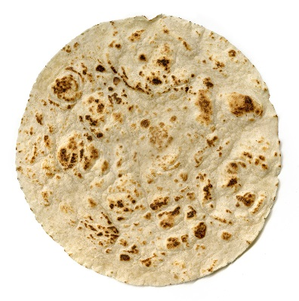
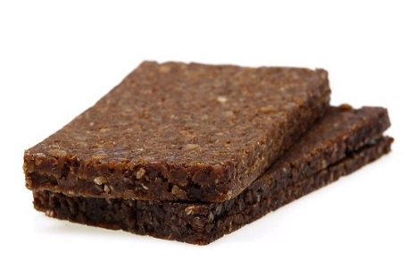

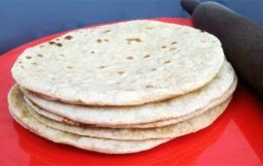

3.
1. 2.
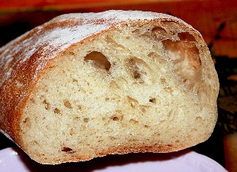
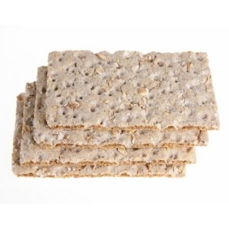

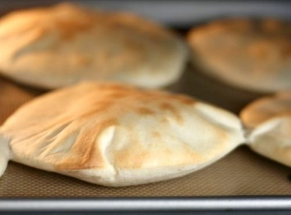
5.

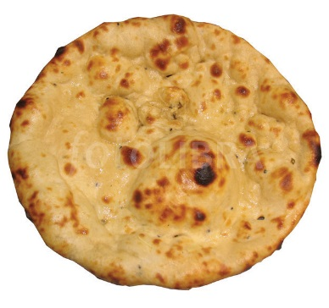
6.
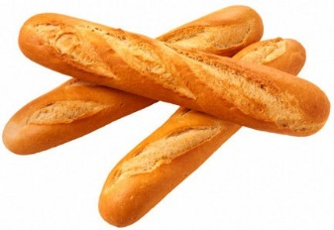
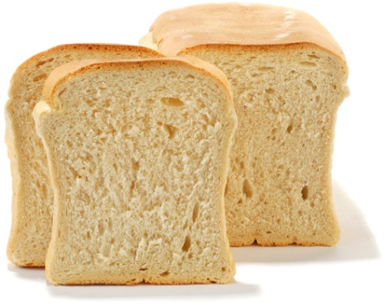
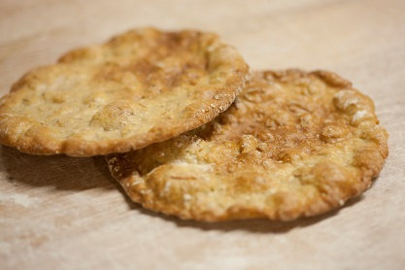

4.

7.

8.
9.

10.

Schreiben Sie die entsprechende Bildnummer, passend zu den Namen, in die Kästchen

- Yufka
- Toastbrot
- Cibatta
- Chapati
- Baguette
- Naan
- Pumpernickel
- Pita
- Schüttelbrot
- Knäckerbrot

